BÁO CÁO CHI TIẾT FRONTEND - HỆ THỐNG TUYỂN DỤNG NHÂN SỰ NỘI BỘ (VINATECH)
I. TỔNG QUAN DỰ ÁN VÀ CÔNG NGHỆ BỀN VỮNG (TECH STACK)
- Mục tiêu hệ thống
Xây dựng giao diện Cổng tuyển dụng và Quản lý quy trình tuyển dụng nội bộ tối giản, hiện đại, minh bạch, đảm bảo tính bảo mật dữ liệu cao theo phân quyền tổ chức và tối ưu trải nghiệm người dùng trên đa thiết bị.

II. QUY CHUẨN DESIGN SYSTEM & DESIGN TOKENS
1. Bảng màu chuẩn (Color Palette)
- Primary Color (Xanh thương hiệu): #3B82F6 (Dùng cho Nút bấm chính, Icon active, Viền tab đang chọn, Link nổi bật).
- Success: #22C55E (Xanh lá - Hoàn thành / Đạt / Mới).
- Soft Blue Background (Giao diện nền): #F0F6FF đến #F8FAFC (Nền dải gradient mượt cho khung chứa form và trang web).Danger/Error: #EF4444 (Đỏ - Từ chối / Xóa / Lỗi).
- Card Surface (Nền thẻ): #FFFFFF đi kèm góc bo rounded-2xl (16px - 24px) và hiệu ứng đổ bóng nhẹ shadow-xl shadow-blue-500/5.
- Text Tokens:
  - Title Primary: #0F172A (Heading Bold/Semi-bold).
  - Text Body: #475569 / #64748B (Subhead & Input label).
  - Accent Decorative (Phông viết tay/Slogan phụ): Phông chữ nét mềm (Dancing Script / Caveat hoặc phông handwriting tương đương) tạo cảm giác gần gũi (Ví dụ: "Better People Brighter Tomorrow", "Cùng nhau đi xa hơn...").
- Status Badges (Trạng thái tuyển dụng):
  - Đang tuyển: Nền xanh lá nhạt #DCFCE7, chữ xanh đậm #15803D.
  - Sắp hết hạn: Nền cam nhạt #FEF3C7, chữ vàng đất #B45309

2. Hệ thống Icon & Input Styling
- Icon Style: Lucide React Icon (1.75px - 2px stroke width, bo góc tròn).
- Input Field Specs:
  - Chiều cao 44px - 48px, viền #E2E8F0, góc bo rounded-xl (8px - 12px).
  - Prefix icon căn trái màu #64748B (Mail, Lock, User, BadgeCheck, Users, Search).
  - State Focus: Viền đổi sang màu #3B82F6, đổ bóng vòng ngoài ring-2 ring-blue-100.
- 3. Quy chuẩn Responsive Breakpoints
- Mã Prefix | Ngưỡng min-width | Dải màn hình | Thiết bị đại diện | Bố cục Layout & Container
xs | < 640px | 320px – 639px | Smartphone (Dọc) | Layout 1 cột đơn, container 100% (Padding: 16px), dùng Hamburger menu/Drawer
sm | 640px | 640px – 767px | Smartphone lớn / Phablet | Layout 1–2 cột, container 100% (Padding: 24px)
md | 768px | 768px – 1023px | Tablet (Dọc) | Grid 2 cột, hiển thị Sidebar ẩn/hiện, Modal dạng Pop-up
lg | 1024px | 1024px – 1279px | Tablet (Ngang) / Laptop nhỏ | Grid 2–3 cột, hiển thị thanh Menu Navbar đầy đủ, Split-screen layout
xl | 1280px | 1280px – 1535px | Laptop / Desktop PC | Grid 3–4 cột, Container max-width 1200px căn giữa
2xl | 1536px | ≥ 1536px | PC màn hình lớn / Ultra-wide | Layout hoàn chỉnh, Container max-width 1400px, mở rộng khoảng trắng (Negative space)

III. KIẾN TRÚC MÃ NGUỒN NEXT.JS (APP ROUTER)
…

IV. SPECS CHI TIẾT CÁC MÀN HÌNH GIAO DIỆN CHÍNH
1. Nhóm màn hình Xác thực (Auth Flow)
- Trang Đăng nhập (Login):
  - Bố cục: Split-screen 50/50 trên Desktop (Trái: Ảnh chụp thực tế môi trường làm việc + Slogan; Phải: Form đăng nhập).
  - Thành phần: Nút SSO Azure AD / Microsoft, Form Email/Password, Ghi nhớ đăng nhập, Quên mật khẩu.
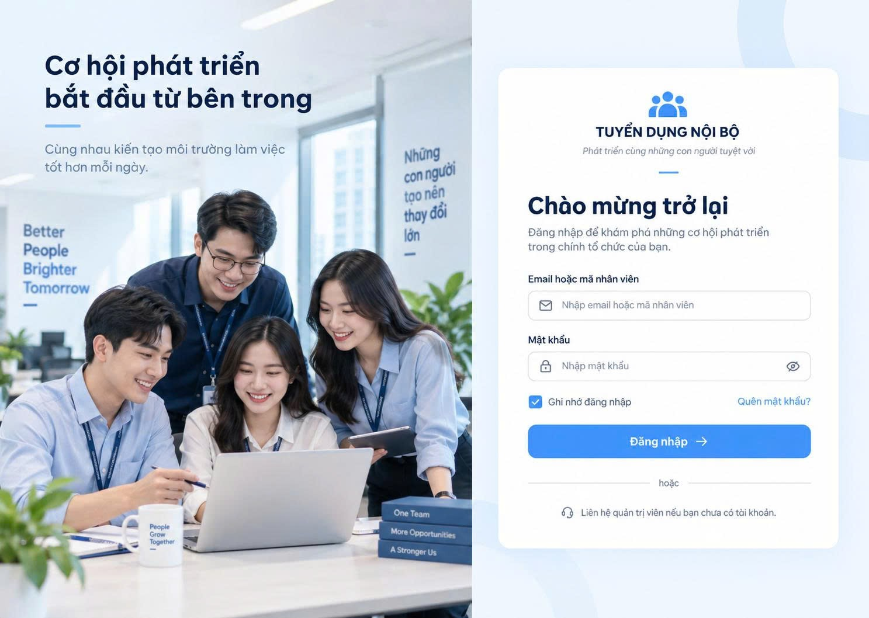
- Trang Đăng ký (Register):
  - Bố cục: Form dạng Thẻ giữa màn hình (Card width: 520px).
  - Top Navigation Bar: Logo "TUYỂN DỤNG NỘI BỘ" góc trái, Slogan phụ góc phải "Con người từ nội bộ tạo nên những điều lớn lao".
  - Thành phần: Grid 2 cột cho các trường thông tin (Mã NV, Họ tên, Email @vinatech.com, Phòng ban hiện tại, Mật khẩu), Checkbox xác nhận điều khoản nội bộ.
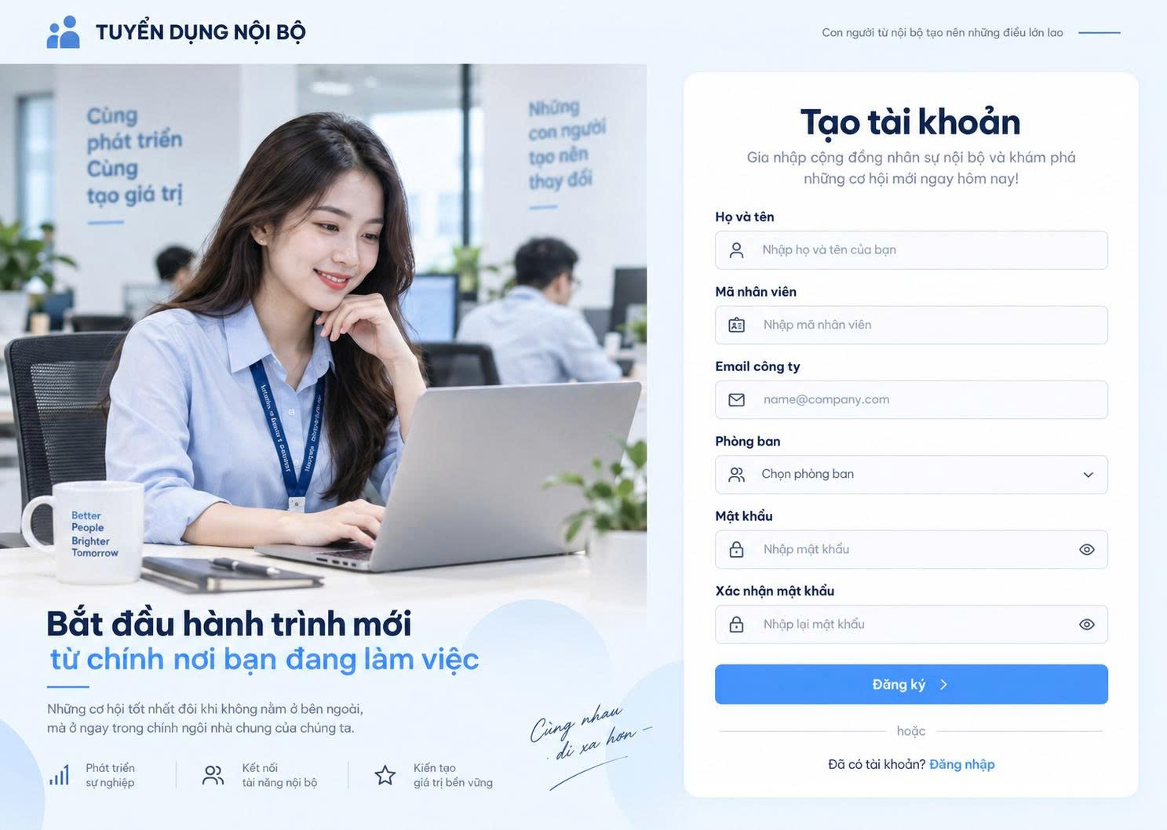
2. Trang Cổng tuyển dụng Nội bộ (Landing Page / Career Portal)
- Hero Banner: Tiêu đề lớn, Khung tìm kiếm tích hợp bộ lọc nhanh (Từ khóa, Phòng ban, Địa điểm), Khung ảnh chụp thực tế đội ngũ công ty.
- Danh sách Vị trí (Job Grid): Thẻ công việc thiết kế tối giản, hiển thị Badge "Mới/Hot", Thẻ thưởng Referral (Nền xanh nhạt #DCFCE7), Nút "Xem chi tiết" (Icon Eye 18px).
- Infographic Banner: Quy trình 3 bước Giới thiệu nhân sự (Referral Program) + Nút "Gửi ứng viên" (Icon FilePlus2 18px).
